SOLO IMPORTAS TU

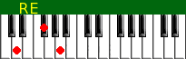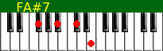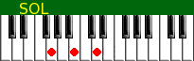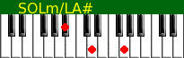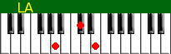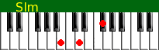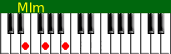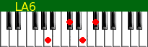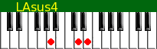
letra y acordes de solo importas tu
Intro:
RE FA#7 SOL SOLm/LA# LA
RE FA#7 SOL SOLm/LA# LA
RE SIm MIm LA
Lo siento si alguna vez te he herido
RE SIm MIm LA
y no supe darme cuenta a tiempo
SOL SOLm/LA# RE
mientras soportabas en silencio
FA#7 SOL
tal vez algun desprecio, tal vez no sirva de nada
SOLm/LA# RE LA LA6 LA LAsus4 LA
el darme cuenta ahora solo importas tu
SOL LA RE
Siento que en mi vida solo importas tu
MIm LA SOL LA RE
entre tanta gente solo importas tu
MIm LA
hasta el punto que a mi mismo
RE SOL
se me olvida que tambien existo
SOL LA RE
solo importas tu
MIm LA
da igual si tengo todo o nada
SOL LA RE FA#7 SOL SOLm/LA# LA
solo importas tu
RE SIm MIm LA
Lo siento si en tu lugar he puesto a otra
RE SIm MIm LA
era solo parte de este juego
SOL SOLm/LA# RE
y mientras yo jugaba tu ibas en serio
FA#7 SOL
fui tonto y no lo niego quiza aires de importante
SOLm/LA# RE LA LA6 LA LAsus4 LA
y me doy cuenta ahora, solo importas tú
SOL LA RE
Siento que en mi vida solo importas tu
MIm LA SOL LA RE
entre tanta gente solo importas tu
MIm LA
hasta el punto que a mi mismo
RE SOL
se me olvida que tambien existo
SOL LA RE
solo importas tu
MIm LA
da igual si tengo todo o nada
SOL LA RE
solo importas tu
SOL LA RE
solo importas tu
MIm LA SOL LA RE
entre tanta gente solo importas tu
MIm LA
hasta el punto que a mi mismo
RE SOL
se me olvida que tambien existo
SOL LA RE
solo importas tu
MIm LA
da igual si tengo todo o nada
SOL LA RE
solo importas tu
SOL LA RE
solo importas tu
SOL LA RE
solo importas tu

TE AMO
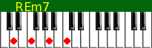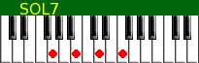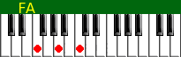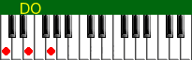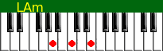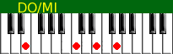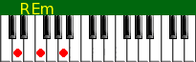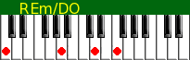
letra y acordes de te amo
INTRO
REm7 SOL7 REm7 SOL7 FA DO
REm7 SOL7
Ay si nos hubieran visto!
REm7 SOL7 FA DO
Estábamos ahí sentados frente a frente
SOL LAm
No podía faltarnos la luna
REm7 SOL7
Y hablábamos de todo un poco
REm7 SOL7 FA DO
Y todo nos causaba risa como dos tontos
SOL LAm
Y yo que no veía la hora
SOL SOL7
De tenerte en mis brazos y poderte decir:
DO DO/MI FA DO DO/MI
Te Amo, desde el primer momento en que te ví
FA DO/MI REm REm/DO SOL SOL7
Y hace tiempo te buscaba, ya te imaginaba así
DO DO/MI FA DO DO/MI
Te Amo, aunque no es tan fácil de decir
FA DO/MI REm REm/DO SOL SOL7
Y defino lo que siento con éstas palabras:
DO DO/MI FA DO DO/MI FA
Te Amo, uhuh,
REm7 SOL7
y de pronto nos rodeo el silencio
REm7 SOL7 FA DO
y nos miramos fijamente uno al otro
SOL LAm
tus manos entre las mias
REm7 SOL7
talvez nos volveremos a ver
REm7 SOL7 FA DO
mañana no se si podre que estas jugando
SOL LAm
me muero si no te vuelvo a ver
SOL SOL7
y tenerte en mis brazos y poderte decir...
DO DO/MI FA DO DO/MI
Te Amo, desde el primer momento en que te ví
FA DO/MI REm REm/DO SOL SOL7
Y hace tiempo te buscaba, ya te imaginaba así
DO DO/MI FA DO DO/MI
Te Amo, aunque no es tan fácil de decir
FA DO/MI REm REm/DO SOL SOL7
Y defino lo que siento con éstas palabras:
DO DO/MI FA DO DO/MI FA
oh, oh
DO DO/MI FA DO DO/MI
Te Amo, desde el primer momento en que te ví
FA DO/MI REm REm/DO SOL SOL7
Y hace tiempo te buscaba, ya te imaginaba así
DO DO/MI FA DO DO/MI
Te Amo, aunque no es tan fácil de decir
FA DO/MI REm REm/DO SOL SOL7
Y defino lo que siento con éstas palabras:
DO DO/MI FA DO DO/MI FA DO
Te Amo, uhuh, Te Amo...

KILOMETROS

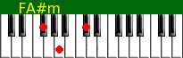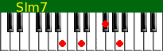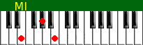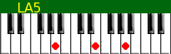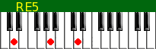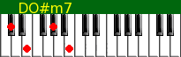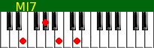
-9-9-9-9-7-7-7-7-5-5--0-5-7-9---|---------------5------------
------------------------------7-|-7--5--7---5-6--------------
--------------------------------|-------------------6-6-5---3
--------------------------------|----------------------------
--------------------------------|----------------------------
--------------------------------|----------------------------
LA RE
A varios cientos de kilómetros,
LA RE
Puede tu voz darme calor igual que un sol
FA#m RE
Y siento como un cambio armónico
SIm7 MI
Va componiendo una canción en mi interior.
LA RE
Seque seguir no suena lógico
LA RE
Pero no olvido tu perfume mágico
FA#m RE
Y en éste encuentro telefónico,
SIm7 MI LA
E recordado que estoy loco por ti.
LA LA5 RE5 RE
Que todo el mundo cabe en el teléfono
FA#m SIm7 MI
Que no hay distancias grandes para nuestro amor,
RE DO#m7 SOL
Que todo es perfecto cuando te siento
SIm7 MI7 LA5 LA RE5 RE FA#m SIm7 MI
Tan cerca aunque estes tan lejos...MMMM...UOH..
LA RE
A varios cientos de kilómetros
LA RE
Tiene un secreto que decirte mi dolor
FA#m RE
En cuanto cuelgues el teléfono
SIm7 MI
se quedará pensando mi corazón.
LA LA5 RE5 RE
Que todo el mundo cabe en el teléfono
FA#m SIm7 MI
Que no hay distancias grandes para nuestro amor,
RE DO#m7 SOL
Que todo es perfecto cuando te siento
SIm7 MI7 RE5 DO#m7 SIm7 LA5 RE5 DO#m7 SIm7 MI7 X2
Tan cerca aunque estes tan...... lejos.
Termina en el intro.

ENTRA EN MI VIDA
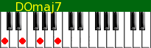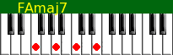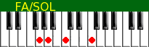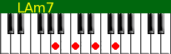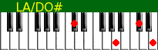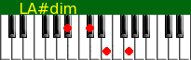
letra y acordes de Entra en mi vida
intro:
DOmaj7 FAmaj7 DOmaj7 REm MIm FA
SOL
DO FA
Buenas noches, mucho gusto, eras una chica mas
DO FA
después de cinco minutos ya eras alguien especial
REm MIm
Sin hablarme, sin tocarme, algo dentro se encendió
REm FA/SOL
en tus ojos se hacia tarde y me olvidaba del reloj.
DO FA
Estos días a tu lado me enseñaron que en verdad
DO FA
no hay tiempo de terminado para comenzar a amar
REm MIm
Siento algo tan profundo que no tiene explicación
REm FA/SOL
no hay razón ni lógica en mi corazón.
DO LAm7
Entra en mi vida, te abro la puerta
FA SOL
se que en tus brazos ya no habrá noches desiertas
DO LAm7
Entra en mi vida, yo te lo ruego
REm MIm FA
te comencé por extrañar, pero empecé
SOL DO FAmaj7 DO FAmaj7
a necesitarte luego.
DO FA
Buenas noches, mucho gusto, ya no existe nadie mas
DO FA
después de este tiempo juntos, no puedo volver atrás
REm MIm
Tu me hablaste, me tocaste y te volviste mi ilusión
REm FA/SOL
quiero que seas dueña de mi corazón.
DO LAm7
Entra en mi vida, te abro la puerta
FA SOL
se que en tus brazos ya no habrá noches desiertas
DO LAm7
Entra en mi vida, yo te lo ruego
REm MIm FA
te comencé por extrañar, pero empecé
SOL FA
a necesitarte luego.
DO FA
Entra en mis horas, sálvame ahora
LAm MIm FA SOL LA
abre tus brazos fuerte y déjame entrar
RE SIm7
Entra en mi vida, te abro la puerta
SOL LA
se que en tus brazos ya no habrá noches desiertas
RE SIm7
Entra en mi vida, yo te lo ruego
MIm FA#m SOL
te comencé por extrañar, pero empecé
LA RE LA/DO# SIm7
a necesitarte luego ...
MIm FA#m SOL
te comencé por extrañar, pero empecé
LA#dim RE
a necesitarte luego ...

A DONDE VA EL AMOR
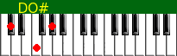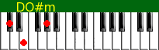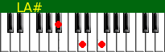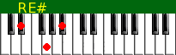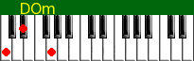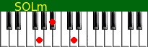
letra y acordes de A donde va el amor? (de J.C.Perez Soto) , Esta es una version simplificada, pongan el transporte o capo en el 1er traste para que suene en el tono original LA#, luego pasen a la otra version mas completa
INTRO:
LA DO# RE LA MI
LA DO#m RE
En silencio estoy aquí, suavemente como en sueños
MI RE DO#
Me acerco a ti, sin poder decirte 'te amo'.
LA DO#m RE
No imaginas que difícil es, mirarte así dormida
LA MI RE DO#
Mientras acaba nuestra historia en esta noche rota y triste.
LA MI
No, yo no puedo despertarte
DO# RE SIm MI
Y perderme entre tus manos como arena.
LA DO# FA#m RE LA
Adónde va el amor, que calla, que se lleva en el alma
SIm MI
Y se va alejando como el viento
LA DO# FA#m RE LA
A dónde va el amor, que olvida, que te quema la vida
SIm MI LA DO# FA#m MI
Y se duerme poco a poco con dolor.
LA# REm
Te recorro en mis recuerdos
RE# LA# FA
Y otra vez descubro que tu cuerpo arde en mi memoria
RE# RE
Como un fuego viejo y eterno
LA# FA RE RE#
Oh, acaso volverán de algún modo tanto besos
DOm FA
... Que guardé en tu boca.
LA# RE SOLm RE# LA#
Adónde va el amor, que calla, ... que se lleva en el alma
DOm FA
Y se va alejando como el viento
LA# RE SOLm RE# LA#
A dónde va el amor, que olvida, ... que te quema la vida
DOm FA LA#
Y se duerme poco a poco con dolor.
SOLm FA
...Pero al verte siento miedo
DOm FA SOL
De decir tu nombre por última vez.
DO MI LAm FA DO
Adónde va el amor, que calla, ... que se lleva en el alma
REm SOL
Y se va alejando como el viento
DO MI LAm FA DO
A dónde va el amor, que olvida, ... que te quema la vida
REm SOL FA
Y se duerme poco a poco con dolor.
MI LA
Que extraño es

DEJAME LLORAR
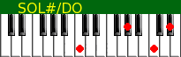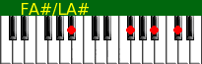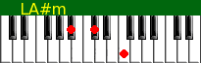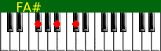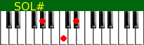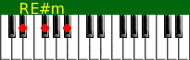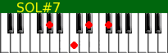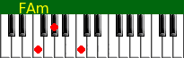

letra y acordes de Dejame llorar
DO# SOL#/DO FA#/LA# DO# SOL#/DO LA#m
FA# DO# SOL#
DO# SOL#/DO FA#/LA# DO# SOL#/SOL LA#m
cuanto vacio hay en esta habitacion
FA# DO# SOL# FA#
tanta pasion colgada en la pared
DO# SOL#/DO FA#/LA# DO# SOL#/SOL LA#m
cuanta dulzura diluyendose en el tiempo
FA# DO# SOL#
tantos otoños contigo y sin ti.
RE#m FA# SOL#
solo millones de hojas cayendo en tu cuerpo
RE#m FA# SOL# SOL#7
otoños de llanto goteando en tu piel.
DO#
iluminada y eterna enfurecida y tranquila
FAm
sobre una alfombra de hierbas y vas volando dormida.
RE#m
un imposible silencio enmudeciendo mi vida
SOL#
con una lagrima tuya y una lagrima mia.
DO#
iluminada y eterna enfurecida y tranquila
FAm
sobre una alfombra de hierbas y vas volando dormida.
RE#m
con una estrella fugaz te confundi la otra noche
SOL#
y te pedi tres deseos mientras duraba tu luz.
FA# SOL# LA#m FAm FA# SOL#
dejame llorar, dejame llorar por ti, dejame llorar
DO# SOL#/DO FA#/LA# DO# SOL#/DO LA#m
FA# DO# SOL#
DO# SOL#/DO FA#/LA# DO# SOL#/SOL LA#m
cuantas nostalgias durmiendo en el desvan
FA# DO# SOL# FA#
he declarado mi vida en soledad
DO# SOL#/DO FA#/LA# DO# SOL#/SOL LA#m
hago canciones de amor que nunca olvido
FA# DO# SOL#
pues sobre nubes de otoño las escribo
RE#m FA# SOL#
solo millones de hojas cayendo en tu cuerpo
RE#m FA# SOL# SOL#7
otoños de llanto goteando en tu piel.
DO#
iluminada y eterna enfurecida y tranquila
FAm
sobre una alfombra de hierbas y vas volando dormida.
RE#m
un imposible silencio enmudeciendo mi vida
SOL#
con una lagrima tuya y una lagrima mia.
DO#
iluminada y eterna enfurecida y tranquila
FAm
sobre una alfombra de hierbas y vas volando dormida.
RE#m
con una estrella fugaz te confundi la otra noche
SOL#
y te pedi tres deseos mientras duraba tu luz.
FA# SOL# LA#m FAm FA# SOL#
dejame llorar, dejame llorar , dejame llorar
DO# SOL#/DO FA#/LA# DO#
dejame llorar

SERA
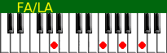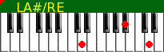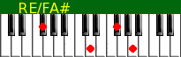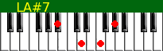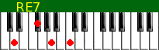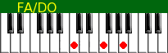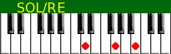
letra y acordes de sera
Intro:
SOLm FA RE#
LA# FA LA# RE# LA#
SOLm DOm SOLm DOm SOLm
...Y me quedé soñando, con la ilusión a cuestas
DOm FA LA# FA/LA SOLm
Con la esperanza guardada en el bolsillo roto de un pantalón
FA RE# LA#/RE FA
En el baúl sin fondo de mis decepciones.
SOLm RE/FA#
Aletargado en el tiempo, obsesionado por verte
LA#7/FA DO/MI FA
Se enrojecieron mis ojos, se marchitaba mi mente
LA# REm RE# FA
Será, que aún no se llenaba la luna
LA# REm RE# FA RE7/FA#
Será, que el tiempo fue menguando nuestras ganas.
SOLm FA RE# FA/DO RE7/LA
Será, será, será, será la luna
SOLm FA RE# LA# FA LA# RE# LA#
Será, será, será, serán las ganas, será.
SOLm DOm SOLm DOm SOLm
...Y me quedé en suspenso, con una historia breve
DOm FA LA# FA/LA SOLm
En los niveles más bajos de mis latidos del corazón
FA RE# LA#/RE FA
Entre lo inverosímil de mis frustraciones.
SOLm RE/FA#
Aletargado en el tiempo, obsesionado por verte
LA#7/FA DO/MI FA
Se enrojecieron mis ojos, se marchitaba mi mente
LA# REm RE# FA
Será, que aún no se llenaba la luna
LA# REm RE# FA RE7/FA#
Será, que el tiempo fue menguando nuestras ganas.
SOLm FA RE# FA/DO RE7/LA
Será, será, será, será la luna
SOLm FA RE# LA# FA RE# LA#/RE DOm LA# RE# LA#/RE DOm FA
Será, será, será, serán las ganas, será.
DO MIm FA SOL
Será, que aún no se llenaba la luna
DO MIm FA SOL MI7/SOL#
Será, que el tiempo fue menguando nuestras ganas.
LAm SOL FA SOL/RE MI7/SI
Será, será, será, será la luna
LAm SOL FA DO SOL DO FA DO
Será, será, será, serán las ganas, será.
TAN ENAMORADOS

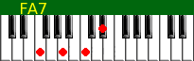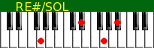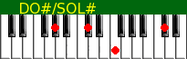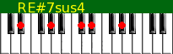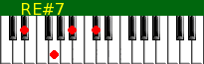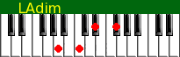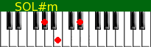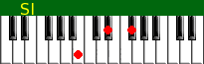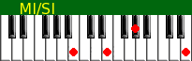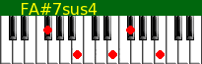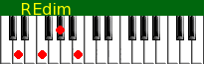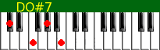
letra y acordes de tan enamorados
intro:
DO# FA# DO# FA# SOL# FA#
DO# FA# DO#
quizas te puedas preguntar
FAm FA# SOL#
que le hace falta a esta noche blanca
FA7/LA LA#m RE#/SOL DO#/SOL#
a nuestras vidas que ya han vivido tanto
LA#m RE#7sus4 RE#7 LAdim
que han visto mil colores de sabanas de seda
MI LA MI
y cuando llueve te gusta caminar
SOL#m LA SI
vas abrazandome sin prisa aunque te mojes
SOL#/DO DO#m FA#/LA# MI/SI
amor mio lo nuestro es como es
DO#m FA#7sus4 FA#7 SI
es toda una aventura no le hace falta nada
MI REdim DO#7 FA#m
estoy aqui tan enamora--do de ti
LAm SI MI
que la noche dura un poco mas
MI REdim DO#7 FA#m LAm SOL#7 DO#m
el grito de una ciudad que ve en nuestras caras la humedad
DO#m7/SI FA#/LA# FA#m
y te hare compañia mas alla de la vida
LAm SI MI
yo te juro que arriba te amare mas
REdim DO#7 FA#m LAm SI MI
tan enamorados que al fin la noche dura un poco mas
MI LA MI LA SI LA
MI LA MI SOL#m LA SI
la mañana nos traera un canto nuevo de pajaros alegres
SOL#/DO DO#m FA#/LA# MI/SI DO#m FA#7sus4
amor mio asi es la vida juntos dos locos de repente
FA#7 SI MI
sonriendole a la gente que nos ve pasar
REdim DO#7 FA#m LAm SI MI
tan enamorados que asi la noche dura un poco mas
DO#7 FA#m LAm SOL#7 DO#m
viajar a tu lado en el tren un sueño dificil de creer
DO#m7/SI FA#/LA# FA#m
poco a poco el abrazo boca a boca despacio
LAm SI MI
aliento y suspiros tibios anochecer
REdim DO#7 FA#m LAm SI MI
tan enamorados que asi la noche dura un poco mas...
REdim DO#7 FA#m LAm SI MI
REdim DO#7 FA#m LAm SI MI LAm SI
viajar a tu lado en el tren un sueño dificil de creer.
MI
contigo.

